Top of Form
Bottom of Form

Σύνδεση ηλεκτρονικού πίνακα ελέγχου AUTOTECH AT-5050-IT
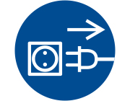 | ΠΡΟΕΙΔΟΠΟΙΗΣΗ:  Δεν πρέπει να γίνονται εργασίες στον πίνακα όταν αυτός είναι υπό τάση (συνδεδεμένος στο ρεύμα). Όλες οι συνδέσεις και ρυθμίσεις πρέπει να γίνονται με τον πίνακα αποσυνδεδεμένο από το ρεύμα. Για ασφάλεια:  - αποσυνδέστε τον πίνακα από το ρεύμα,  - λάβετε όλα τα αναγκαία μέτρα ώστε να μην γίνει κατά λάθος επανασύνδεση,  - κάντε τις συνδέσεις με σωστό τρόπο,  - επανασυνδέστε τον πίνακα με το ρεύμα,  - πραγματοποιήστε τις ρυθμίσεις και δοκιμές, με μεγάλη προσοχή.
Top of Form
Bottom of Form

Απαιτούμενη παροχή ρεύματος
- Η τροφοδοσία με ρεύμα πρέπει να είναι από ξεχωριστή γραμμή, με δική της διάταξη ασφαλείας στον πίνακα παροχής ρεύματος και σωστή γείωση. Στη γραμμή αυτή δεν συνδέουμε καμία άλλη συσκευή.
- Η απαιτούμενη διάταξη ασφαλείας στον πίνακα ρεύματος (ασφάλεια) είναι διπολικός Διαφορικός Διακόπτης Εντάσεως (ΔΔΕ - αντιηλεκτροπληξιακός, ηλεκτρονόμος ασφαλείας, ρελέ διαρροής ή ρελέ διαφυγής όπως συνηθίζουν να τον αποκαλούν οι τεχνικοί) με ονομαστική ένταση λειτουργίας 6A και όριο ενεργοποίησης 30 mA ή λιγότερο.
- Η ελάχιστη διατομή του καλωδίου τροφοδοσίας με ρεύμα είναι 3×1.5 mm² (φάση, ουδέτερος & γείωση).

Σύνδεση με το ρεύμα
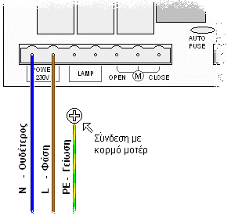 | Η σύνδεση με το ρεύμα, γίνεται σύμφωνα με το πλαϊνό σχήμα. Σιγουρευτείτε, με χρήση δοκιμαστικού κατσαβιδιού, ότι ο ουδέτερος και η φάση είναι συνδεδεμένα στις σωστές επαφές.  Παρότι η σύνδεση της γείωσης δεν γίνεται στον πίνακα, σιγουρευτείτε ότι έχετε συνδέσει την γείωση με τον κορμό του μοτέρ, στην προβλεπόμενη υποδοχή.  ΣΗΜΕΙΩΣΕΙΣ:  Σε περίπτωση που το άνοιγμα και το κλείσιμο της πόρτας γίνονται προς τις λάθος κατευθύνσεις (πχ, όταν τα φωτοκύτταρα ανιχνεύσουν εμπόδιο όταν η πόρτα ανοίγει, η πόρτα γυρνάει σε κλείσιμο), είναι άσκοπο το να εναλλάξετε φάση και ουδέτερο. Η ρύθμιση της σωστής κατεύθυνσης ανοίγματος και κλεισίματος πρέπει να γίνει με εναλλαγή των καλωδίων του μοτέρ και των τερματικών όπως αναφέρεται παρακάτω.  Η πρώτη κίνηση του μοτέρ μετά από διακοπή ρεύματος, πρέπει να είναι άνοιγμα.
Top of Form
Bottom of Form

Ρύθμιση κατεύθυνσης ανοίγματος-κλεισίματος
Επειδή η πόρτα μπορεί να ανοίγει είτε προς τα δεξιά (εργοστασιακή ρύθμιση) είτε προς τα αριστερά και ο πίνακας δεν μπορεί να το γνωρίζει αυτό από μόνος του, ίσως χρειαστεί να διορθώσετε την συνδεσμολογία του μοτέρ και των τερματικών διακοπτών. Απλά, κάνετε εναλλαγή των καλωδίων OPEN και CLOSE, τόσο αυτών που αντιστοιχούν στις περιελίξεις του μοτέρ (στις ίδιες επαφές συνδέεται και ο πυκνωτής εκκίνησης) όσο και αυτών που αντιστοιχούν στους τερματικούς διακόπτες, όπως στο παρακάτω σχήμα. Σε αντίθετη περίπτωση, θα έχετε προβλήματα όπως, για παράδειγμα, όταν τα φωτοκύτταρα ανιχνεύσουν εμπόδιο κατά το άνοιγμα η πόρτα θα κλείνει ενώ όταν τα φωτοκύτταρα ανιχνεύουν εμπόδιο κατά το κλείσιμο η πόρτα θα συνεχίζει να κλείνει.

ΣΗΜΕΙΩΣΕΙΣ:

Στις επαφές OPEN και CLOSE, συνδέεται και ο πυκνωτής του μοτέρ (ένας πλαστικός άσπρος κύλινδρος με 2 λευκά καλώδια). Σε καμία περίπτωση δεν αποσυνδέουμε τον πυκνωτή από τις επαφές OPEN και CLOSE.

Το εάν η πόρτα ανοίγει προς τα δεξιά ή προς τα αριστερά το ελέγχουμε κοιτάζοντας προς τα που ανοίγει η πόρτα όπως κοιτάμε σε πρώτο επίπεδο τον μηχανισμό και πίσω από αυτόν την πόρτα (δηλαδή όπως συμβαίνει συνήθως όταν είμαστε μέσα στην αυλή και κοιτάμε προς τον δρόμο)

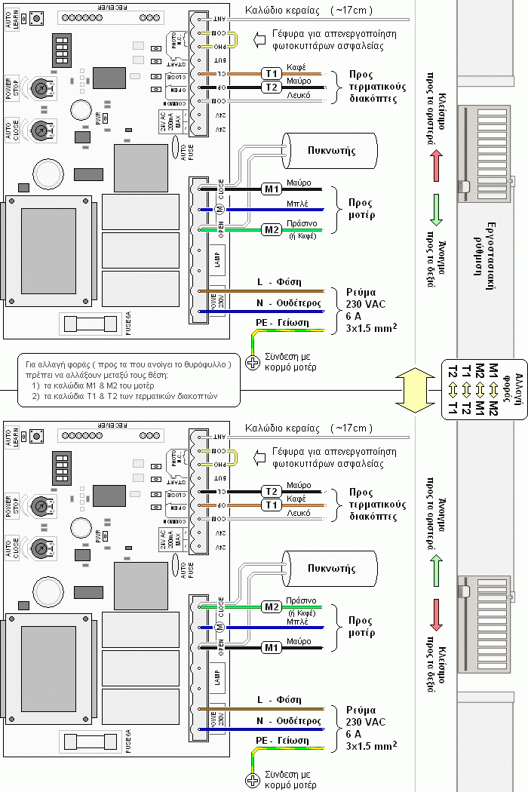Top of Form
Bottom of Form

Ενδεικτικά LEDs
Ο πίνακας διαθέτει μία σειρά από ενδεικτικά φωτάκια LED που μας ενημερώνουν για την κατάσταση λειτουργίας του:

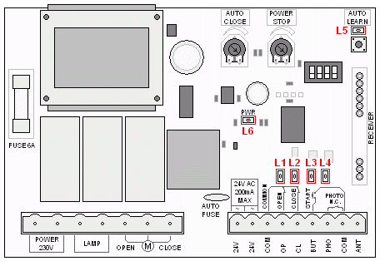

L1 | OP / OPEN | Κατάσταση τερματικού διακόπτη ανοιχτής θέσης πόρτας.
Αναμμένο: |  | Τερματικός διακόπτης κλειστός.
Σβηστό: |  | Τερματικός διακόπτης ανοικτός ( = η πόρτα είναι εντελώς ανοιχτή).
Είδος διακόπτη: |  | NC | Κανονική κατάσταση: | Αναμμένο
L2 | CL / CLOSE | Κατάσταση τερματικού διακόπτη κλειστής θέσης πόρτας.
Αναμμένο: |  | Τερματικός διακόπτης κλειστός.
Σβηστό: |  | Τερματικός διακόπτης ανοικτός ( = η πόρτα είναι εντελώς κλειστή).
Είδος διακόπτη: |  | NC | Κανονική κατάσταση: | Σβηστό
L3 | BUT / START | Κατάσταση μπουτόν.
Αναμμένο: |  | Διακόπτης μπουτόν κλειστός ( = το μπουτόν είναι πατημένο).
Σβηστό: |  | Διακόπτης μπουτόν ανοικτός ( = το μπουτόν δεν είναι πατημένο).
Είδος διακόπτη: |  | NO | Κανονική κατάσταση: | Σβηστό
L4 | PHO / PHOTO | Κατάσταση φωτοκυττάρου ασφαλείας.
Αναμμένο: |  | Διακόπτης φωτοκυττάρου κλειστός ( = το φωτοκύτταρο ασφαλείας δεν ανιχνεύει εμπόδιο).
Σβηστό: |  | Διακόπτης φωτοκυττάρου ανοικτός ( = το φωτοκύτταρο ασφαλείας ανιχνεύει εμπόδιο ή έχει πρόβλημα).
Είδος διακόπτη: |  | NC | Κανονική κατάσταση: | Αναμμένο
L5 |  | Ένδειξη υπερφόρτωσης μοτέρ και ένδειξη λειτουργίας εκμάθησης πομπού τηλεχειρισμού.
Αναβοσβήνει όταν το μοτέρ είναι σε λειτουργία:
 | Η λειτουργία αυτόματης ανίχνευσης υπερφόρτωσης μοτέρ είναι ενεργοποιημένη.
Σβηστό όταν το μοτέρ είναι σε λειτουργία:
 | Η λειτουργία αυτόματης ανίχνευσης υπερφόρτωσης μοτέρ είναι απενεργοποιημένη.
Αναμμένο για 10 sec αφού πατήσουμε μία φορά το πλήκτρο AUTO LEARN:
 | Η αυτόματη διαδικασία συγχρονισμού ασύρματου πομπού (τηλεχειριστηρίου) και δέκτη κυλιόμενου κωδικού μπορεί να πραγματοποιηθεί για όσο διάστημα το LED μένει αναμμένο.
Αναβοσβήνει αφού κρατήσουμε πατημένο το πλήκτρο AUTO LEARN για τουλάχιστον 10 sec:
 | Αφήνοντας το πλήκτρο AUTO LEARN, όλα τα προγραμματισμένα τηλεχειριστήρια θα διαγραφούν από την μνήμη του δέκτη τηλεχειρισμού.
L6 |  | Ένδειξη ηλεκτρικής τροφοδοσίας.
Αναμμένο: |  | Ο πίνακας ελέγχου είναι συνδεδεμένος στο ρεύμα.
Σβηστό: |  | Ο πίνακας ελέγχου δεν είναι συνδεδεμένος στο ρεύμα.
 |  |  | Κανονική κατάσταση: | Αναμμένο
- Σαν “κανονική κατάσταση” εννοείται όταν η πόρτα είναι εντελώς κλειστή, και οι υπόλοιποι (πλην των τερματικών) διακόπτες είναι στην τυπική τους κατάσταση.

Μικροδιακόπτες προγραμματισμού / Dip-switches
Ο πίνακας ελέγχου διαθέτει μία σειρά από 4 μικροδιακόπτες προγραμματισμού (dip-switches). Σαν εργοστασιακή ρύθμιση, και οι 4 μικροδιακόπτες είναι στη θέση Off (κατεβασμένοι).
 | Θέση Off |  | ___ | Θέση On
#1 | 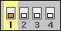 | Για σύνδεση λάμπας φωτισμού. Η λάμπα ανάβει συνεχώς, όσο λειτουργεί το μοτέρ και σβήνει μετά από 60 sec. |  | 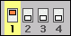 | Για σύνδεση φανού ειδοποίησης. Ο φανός αναβοσβήνει, όσο λειτουργεί το μοτέρ. Χρησιμοποιήστε κανονικό φανό συνεχούς λειτουργίας - το αναβόσβησμα γίνεται από τον πίνακα.
Η σύνδεση του φανού ειδοποίησης ή του λαμπτήρα φωτισμού γίνεται στις δύο επαφές της κλέμας ισχυρών ρευμάτων με την ένδειξη LAMP
#2 | 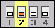 | Ακολουθία εντολών:  OPEN-STOP-CLOSE-STOP-OPEN-… |  | 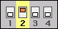 | Ακολουθία εντολών:  OPEN-STOP-CLOSE-OPEN-…
Αυτή η λειτουργία, αφορά την απόκριση σε εντολή, τόσο από μπουτόν όσο και από τηλεχειριστήριο.
#3 | 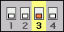 | Όταν το φωτοκύτταρο ανιχνεύσει εμπόδιο, δίνει εντολή ανοίγματος (OPEN). |  | 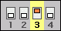 | Όταν το φωτοκύτταρο ανιχνεύσει εμπόδιο, δίνει εντολή σταματήματος (STOP).
#4 | 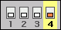 | Όταν o πίνακας ανιχνεύσει απότομη αύξηση της έντασης ρεύματος στο μοτέρ, δίνει εντολή ανοίγματος (OPEN). |  | 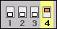 | Όταν o πίνακας ανιχνεύσει απότομη αύξηση της έντασης ρεύματος στο μοτέρ, δίνει εντολή σταματήματος (STOP).
Αυτή η λειτουργία, αφορά την αυτόματη διαδικασία ανίχνευσης υπερφόρτωσης μοτέρ. Η υπερφόρτωση του μοτέρ συνήθως είναι συνέπεια της αντίστασης στην κίνηση της πόρτας (πχ ύπαρξη εμποδίου όταν αυτή κλείνει). Για να έχει αποτέλεσμα, πρέπει η σχετική ρύθμιση του ποτενσιόμετρου POWER STOP να μην είναι στην θέση χωρίς ανίχνευση υπερφόρτωσης μοτέρ.
Top of Form
Bottom of Form

Ποτενσιόμετρα ρυθμίσεων / Trimmers
Ο πίνακας ελέγχου διαθέτει δύο ποτενσιόμετρα ρυθμίσεων ρυθμίσεων. Σαν εργοστασιακή ρύθμιση, και τα δύο ποτενσιόμετρα, είναι στην θέση τέρμα δεξιά (απενεργοποιημένα).
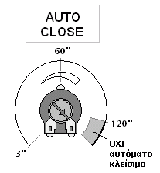 | AUTO CLOSE Ποτενσιόμετρο ρύθμισης αναμονής πριν από το αυτόματο κλείσιμο.  Ο πίνακας μπορεί να δώσει εντολή κλεισίματος (CLOSE) μετά την παρέλευση ενός χρονικού διαστήματος αναμονής. Το χρονικό αυτό διάστημα είναι ρυθμιζόμενο από 3 sec έως 120 sec μέσω του ποτενσιόμετρου AUTO CLOSE.  Η λειτουργία αυτόματου κλεισίματος μπορεί να απενεργοποιηθεί, φέρνοντας τον διακόπτη στην τέρμα δεξιά θέση του (αυτή είναι η εργοστασιακή του ρύθμιση).  ΣΗΜΕΙΩΣΗ:  Το αυτόματο κλείσιμο λειτουργεί ως εξής: Όταν η πόρτα έχει ανοίξει αρχίζει και μετρά αντίστροφα ο χρόνος αναμονής πριν από το αυτόματο κλείσιμο. Όταν περάσει αυτός ο χρόνος, η πόρτα κλείνει αυτόματα.
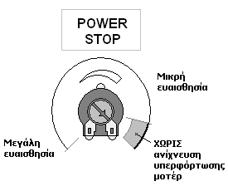 | POWER STOP Ποτενσιόμετρο ρύθμισης ευαισθησίας για την ανίχνευση υπερφόρτωσης μοτέρ.  Ο πίνακας μετράει συνεχώς την ένταση του ρεύματος τροφοδοσίας του μοτέρ. Εάν εντοπίσει απότομη αλλαγή αυτής της έντασης και, ανάλογα με την σχετική ρύθμιση του αντίστοιχου ποτενσιόμετρου, δίνει εντολή σταματήματος (STOP) ή εντολή ανοίγματος (OPEN) ανάλογα με τη ρύθμιση του μικροδιακόπτη #4. Η ευαισθησία της σχετικής αμπερομετρικής διάταξης είναι ρυθμιζόμενη μέσω του ποτενσιόμετρου POWER STOP.  Η λειτουργία ανίχνευσης υπερφόρτωσης μοτέρ μπορεί να απενεργοποιηθεί, φέρνοντας το ποτενσιόμετρο στην τέρμα δεξιά θέση του (αυτή είναι η εργοστασιακή του ρύθμιση).

Ενσωματωμένος δέκτης τηλεχειρισμού
Ο πίνακας ελέγχου διαθέτει ένα πλήκτρο που ενεργοποιεί την αυτόματη διαδικασία συγχρονισμού ασύρματου πομπού (τηλεχειριστηρίου) και δέκτη κυλιόμενου κωδικού. Το πλήκτρο αυτό φέρει την ένδειξη AUTO LEARN, ενώ ακριβώς από πάνω του βρίσκεται και το LED L5 που ενημερώνει για την κατάσταση της όλης διαδικασίας. Σημειωτέων ότι είναι δυνατή η καταχώρηση έως και 15 τηλεχειριστηρίων στη μνήμη, με δική τους προσωπική ταυτότητα το καθένα.

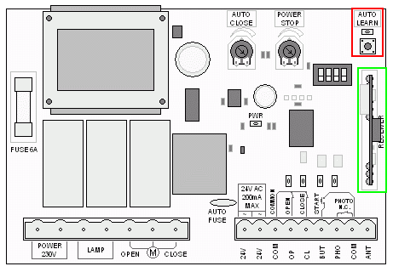

Καταχώρηση ασύρματου τηλεχειριστηρίου
- Πατάμε μία φορά το πλήκτρο AUTO LEARN και το αφήνουμε. Το LED L5 μένει αναμμένο για 10 sec.
  - Κατά τη διάρκεια αυτού του χρόνου, ο δέκτης τηλεχειρισμού μπορεί να συνδιαλλαγεί με ένα ασύρματο τηλεχειριστήριο και να το καταχωρήσει στη μνήμη, με τη δική του προσωπική ταυτότητα. Για να γίνει αυτό, αρκεί να πατήσουμε το πλήκτρο του τηλεχειριστηρίου, που θέλουμε να δίνει εντολή στον δέκτη τηλεχειρισμού.
  - Εάν ο δέκτης τηλεχειρισμού έχει ήδη 15 τηλεχειριστήρια καταχωρημένα και καταχωρήσουμε ακόμη ένα, τότε το παλαιότερο τηλεχειριστήριο θα διαγραφεί από την μνήμη και θα αντικατασταθεί από το νέο.
  - Εάν δεν κάνουμε καμία ενέργεια στη διάρκεια αυτών των 10 sec, το LED L5 σβήνει χωρίς να γίνει καμία αλλαγή στην λίστα με τα τηλεχειριστήρια που αναγνωρίζει ο δέκτη τηλεχειρισμού.

Διαγραφή ΟΛΩΝ των καταχωρημένων, στο δέκτη, ασύρματων τηλεχειριστηρίων
- Πατάμε το πλήκτρο AUTO LEARN και το κρατάμε πατημένο για 10 sec. Το LED L5 αρχίζει να αναβοσβήνει. Όλα τα καταχωρημένα τηλεχειριστήρια έχουν πλέον διαγραφεί από την μνήμη του δέκτη τηλεχειρισμού.
Top of Form
Bottom of Form
Bottom of Form
Bottom of Form

Σύνδεση μπουτόν εντολής
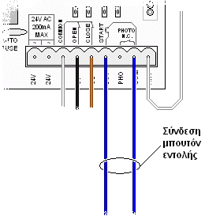 | Για να συνδέσουμε μπουτόν εντολής, χρησιμοποιούμε τις επαφές BUT και COM, όπως στο διπλανό σχήμα. Τα μπουτόν χειρισμού είναι ουσιαστικά, διακόπτες NO (Normally-Open ή Κανονικά Ανοιχτοί) με αυτόματη επαναφορά.  Εάν θέλουμε να συνδέσουμε περισσότερα από ένα μπουτόν εντολής, τότε η σωστή συνδεσμολογία είναι εν παραλλήλω όπως στο παρακάτω σχήμα: 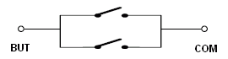

Top of Form
Bottom of Form

Σύνδεση φωτοκυττάρων ασφαλείας - Γενικά
Τα φωτοκύτταρα ασφαλείας, ενεργούν σαν ένας διακόπτης τύπου NC (Normally-Closed ή Κανονικά Κλειστός) που ανοίγει όταν ανιχνευτεί εμπόδιο. Αποτελούνται από ένα ζεύγος πομπού (TX) και δέκτη (RX). Ο πομπός εκπέμπει μια στενή δέσμη φωτός και, όταν δεν παρεμβάλλεται εμπόδιο, ο δέκτης την λαμβάνει.

Ο συγκεκριμένος πίνακας ελέγχου αναγνωρίζει μόνο φωτοκύτταρα ασφαλείας για προστασία κατά το κλείσιμο της πόρτας (εάν δώσουν σήμα όταν η πόρτα κλείνει τότε η πόρτα γυρνάει αμέσως σε άνοιγμα). Εάν είναι απαραίτητη η χρήση και φωτοκυττάρων ασφαλείας για προστασία κατά το άνοιγμα της πόρτας (πχ σε επάλληλες συρόμενες θύρες) πρέπει να επιλέξετε έναν ικανότερο πίνακα ελέγχου.

Για να συνδέσουμε φωτοκύτταρα ασφαλείας, χρησιμοποιούμε τις παρακάτω επαφές (με την σειρά, από αριστερά προς τα δεξιά):  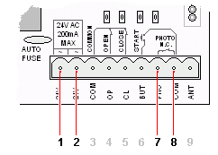  Όταν συνδέουμε φωτοκύτταρα ασφαλείας, αφαιρούμε την γέφυρα μεταξύ των επαφών 7 (PHO) και 8 (COM). | - Οι επαφές 1 (24V) & 2 (24V), τροφοδοτούν τον πομπό και τον δέκτη με ρεύμα 24 V AC από τον ηλεκτρονικό πίνακα ελέγχου. H πολικότητα δεν έχει σημασία.  - Οι επαφές 7 (PHO) & 8 (COM) μεταφέρουν στον πίνακα ελέγχου το σήμα από τα φωτοκύτταρα ασφαλείας.  Εάν θέλουμε να συνδέσουμε περισσότερα από ένα φωτοκύτταρα ασφαλείας, τότε η σωστή συνδεσμολογία, αναφορικά με τον διακόπτη NC, είναι εν σειρά όπως στο παρακάτω σχήμα:  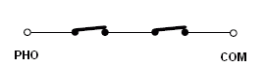

Έλεγχος καλής λειτουργίας φωτοκυττάρων ασφαλείας
Αφού συνδέσουμε τα φωτοκύτταρα ασφαλείας, κάνουμε υποχρεωτικά έλεγχο καλής λειτουργίας τους. Δοκιμάζουμε δηλαδή στην πράξη ότι τα φωτοκύτταρα ενεργοποιούνται με την παρουσία εμποδίου και ότι ο πίνακας ελέγχου δίνει εντολή για ασφαλή κίνηση. Σε περίπτωση προβλήματος, πρέπει να ξεκινήσουμε ελέγχοντας ότι το σήμα από τον δέκτη φθάνει σωστά στον πίνακα ελέγχου. Για τον λόγο αυτό, παρατηρούμε το LED L4 - PHO: πρέπει να είναι αναμένo απουσία εμποδίου και να σβήνει παρουσία εμποδίου.

Έλεγχος καλής λειτουργίας αυτοματισμού
Όταν έχουμε ολοκληρώσει όλη την εγκατάσταση πρέπει να ελέγξουμε συνολικά την συμπεριφορά του μηχανισμού ώστε να βεβαιωθούμε ότι είμαστε απόλυτα ικανοποιημένοι.
- Αποσυνδέουμε τον πίνακα ελέγχου από το ρεύμα.
- Βεβαιωνόμαστε ότι όλες μας οι καλωδιώσεις έχουν γίνει σωστά (δεν υπάρχουν χαλαρές επαφές, γυμνωμένα καλώδια, τα καλώδια δεν πιέζονται ούτε είναι υπερβολικά τεντωμένα κλπ) και ότι έχουμε εξασφαλίσει την ευταξία και την στεγανότητα του κουτιού που φιλοξενεί τον πίνακα ελέγχου.
- Αποσυμπλέκουμε τον μηχανισμό και, χειροκίνητα, φέρνουμε την πόρτα σε μία μισάνοιχτη θέση. Έπειτα, επανασυμπλέκουμε τον μηχανισμό και ξανασυνδέουμε τον πίνακα ελέγχου με το ρεύμα. Αυτό γίνεται για να βεβαιωθούμε ότι όντως έχουμε ρυθμίσει σωστά την φορά ανοίγματος της πόρτας . Με τον πίνακα ελέγχου και πάλι στο ρεύμα πρέπει η πρώτη εντολή που θα δώσουμε με το τηλεχειριστήριο ή το μπουτόν να οδηγήσει σε άνοιγμα της πόρτας.
- Ελέγχουμε διαδοχικά όλες τις συσκευές εντολών (πχ τι συμβαίνει όταν πατάμε το μπουτόν ή το τηλεχειριστήριο στις διάφορες φάσεις λειτουργίας του μηχανισμού όπως όταν η πόρτα είναι ανοιχτή/κλειστή ή όταν ανοίγει/κλείνει), ασφαλείας (πχ τι συμβαίνει όταν ενεργοποιούνται τα φωτοκύτταρα ασφαλείας), ειδοποίησης (πχ εάν ο φανός ειδοποίησης δουλεύει σωστά) αλλά και την όλη συμπεριφορά του. Παρακολουθούμε ταυτόχρονα και τα ενδεικτικά LED του πίνακα ελέγχου ώστε να βλέπουμε εάν οι ενδείξεις είναι οι αναμενόμενες.
Βεβαιωνόμαστε ότι όλα δουλεύουν όπως πρέπει και ότι, πέρα από τον πίνακα ελέγχου, ο μηχανισμός σαν σύνολο λειτουργεί άψογα.
Στο τέλος, στερεώνουμε το καπάκι του κουτιού του πίνακα ελέγχου.

Σύνδεση φωτοκυττάρων ασφαλείας DFM FE
Τα φωτοκύτταρα ασφαλείας DFM FE αποτελούνται από έναν πομπό και έναν δέκτη. Αυτό σημαίνει ότι χρειάζεται να συνδέσουμε και τον πομπό και τον δέκτη με τον ηλεκτρονικό πίνακα ελέγχου, μέσω αντίστοιχων καλωδίων.

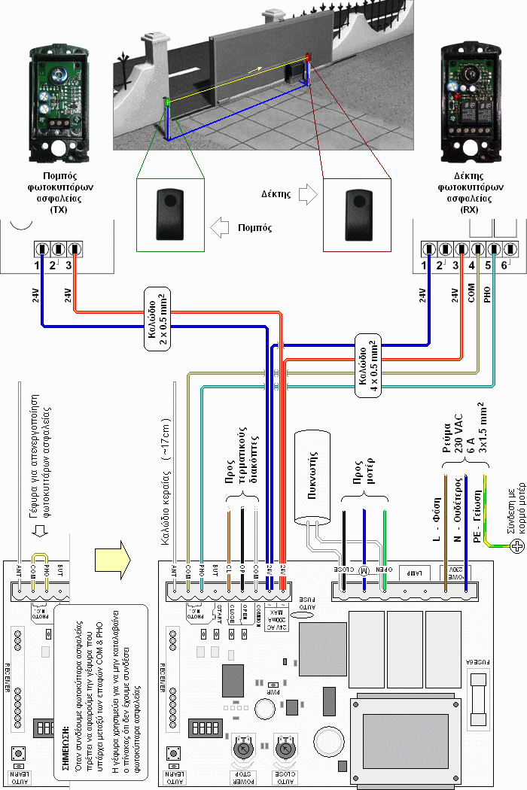

Ασύρματα τηλεχειριστήρια SM50P ( 6 καναλιών, κυλιόμενου κωδικού, 433.92 MHz )

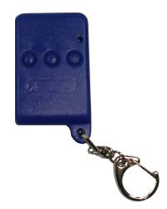 |  | Το ασύρματο τηλεχειριστήριο κυλιόμενου κωδικού (πομπός τηλεχειρισμού) SM50P είναι μικρό σε μέγεθος και πρακτικό στη χρήση.  Διαθέτει ανθεκτικό πλαστικό κέλυφος και τρία κουμπάκια, αριθμημένα από 1 έως 3, με τα οποία μπορούν να δοθούν έως και 6 διαφορετικές εντολές χειρισμού (6 κανάλια) σε συμβατούς δέκτες τηλεχειρισμού.  Με τον μηχανισμό SL600 χρειαζόμαστε μόνο μία από τις διαθέσιμες εντολές, ώστε να κάνουμε κυκλικά άνοιγμα, σταμάτημα και κλείσιμο της πόρτας.  Επίσης, έχει την δυνατότητα να αντιγράψει την «ταυτότητα» άλλων τηλεχειριστηρίων του ίδιου τύπου ώστε να αναγνωρίζεται από ήδη προγραμματισμένο πίνακα τηλεχειρισμού.  Η διαδικασία με την οποία ο δέκτης τηλεχειρισμού μαθαίνει να αναγνωρίζει μία συγκεκριμένη εντολή από ένα συγκεκριμένο τηλεχειριστήριο, ονομάζεται καταχώριση του τηλεχειριστηρίου στον δέκτη. Η καταχώρηση αφορά την ανταλλαγή συγκεκριμένων δεδομένων που, από εκεί και πέρα, γνωρίζουν μόνο ο δέκτης και το τηλεχειριστήριο, ώστε να επικοινωνούν μεταξύ τους με ασφαλή τρόπο.
Συχνότητα λειτουργίας: | 433.92 MHz |  | Κυλιόμενος κωδικός (rolling-code): | 32 bit
Μέγιστη εμβέλεια: | 60 m  Σημειώστε ότι η μέγιστη εμβέλεια επηρεάζεται πολύ τις συνθήκες διάδοσης του σήματος και από τυχόν παρεμβολές. Μία ρεαλιστική πρακτική εμβέλεια εντός πόλης είναι γύρω στα 30m.
Αριθμός καναλιών (ξεχωριστών εντολών): | 6 ως εξής:  - 3 με πάτημα ενός πλήκτρου και  - 3 με συνδυασμένο πάτημα δύο πλήκτρων |  | Αντιγραφή «ταυτότητας» άλλων, ίδιου τύπου, τηλεχειριστηρίων: | ΝΑΙ

- Κανονικά, η καταχώριση του τηλεχειριστηρίου στον δέκτη γίνεται χρησιμοποιώντας το πλήκτρο AUTO LEARN που διαθέτει ο πίνακας ελέγχου, όπως περιγράφεται παραπάνω.

- Η εναλλακτική λύση, στην περίπτωση που θέλουμε να χρησιμοποιήσουμε επιπλέον τηλεχειριστήρια χωρίς να ανοίξουμε πάλι το κάλυμμα του μηχανισμού, είναι να αντιγράψουμε την «ταυτότητα» ενός ήδη καταχωρημένου τηλεχειριστηρίου (ΠΡΩΤΟΤΥΠΟ) σε ένα νέο (ΚΛΩΝΟΣ), κάνοντας έτσι «κλωνοποίησή» του:

1) | ΚΛΩΝΟΣ | - Πατάμε ταυτόχρονα και τα 3 πλήκτρα.  - Το LED θα ανάψει.
2) | ΚΛΩΝΟΣ | - Αφήνουμε και τα 3 πλήκτρα.  - Το LED θα σβήσει.
3) | Και τα δύο τηλεχειριστήρια | - Τοποθετούμε τα δύο τηλεχειριστήρια (ΠΡΩΤΟΤΥΠΟ και ΚΛΩΝΟ) σε θέση «μύτη με μύτη» με ελάχιστη μεταξύ τους απόσταση.
4) | ΚΛΩΝΟΣ | - Κρατάμε πατημένο το πλήκτρο ή τον συνδυασμό δύο πλήκτρων, στον οποίο θέλουμε να καταχωρήσουμε την εντολή (κανάλι) που θα αντιγράψουμε από το ΠΡΩΤΟΤΥΠΟ.  - Το LED μένει σβηστό.  - Δεν αφήνουμε το πατημένο πλήκτρο πριν ολοκληρώσουμε τα επόμενα βήματα.  Σημείωση: στον ΚΛΩΝΟ μπορούμε να αντιγράψουμε την εντολή σε διαφορετικό πλήκτρο ή συνδυασμό δύο πλήκτρων από αυτό του ΠΡΩΤΟΤΥΠΟΥ.
5) | ΠΡΩΤΟΤΥΠΟ | - Πατάμε το πλήκτρο ή τον συνδυασμό δύο πλήκτρων, στο οποίο θέλουμε να καταχωρίσουμε την εντολή (κανάλι) που θα αντιγράψουμε από το ΠΡΩΤΟΤΥΠΟ.  - Δεν αφήνουμε το πατημένο πλήκτρο πριν ολοκληρώσουμε τα επόμενα βήματα.
6) | ΚΛΩΝΟΣ | - Όταν η εντολή (κανάλι) αντιγραφεί από το ΠΡΩΤΟΤΥΠΟ στον ΚΛΩΝΟ, τότε το LED του ΚΛΩΝΟΥ θα ανάψει και ταυτόχρονα το τηλεχειριστήριο ΚΛΩΝΟΣ θα εκπέμψει την εντολή που μόλις αντιγράφτηκε.
7) | Και τα δύο τηλεχειριστήρια | - Αφήνουμε τα πλήκτρα που κρατούσαμε πατημένα, τόσο στο ΠΡΩΤΟΤΥΠΟ, όσο και στον ΚΛΩΝΟ. Η κλωνοποίηση ολοκληρώθηκε.

